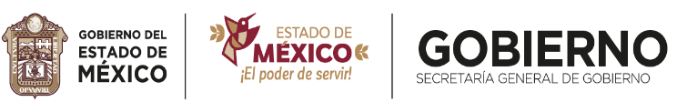
Dirección General de Educación Media Superior
Dirección de Bachillerato General
Supervisión escolar BG 044
EPO Núm. 86

“2026. Año del Humanismo Mexicano en el Estado de México”

NOMBRE DEL TRABAJO O PROYECTO

ELABORADO POR:
JOSE FEDERICO SALOMON SANCHEZ FLORES
ALUMNO NUMERO 2 | ALUMNO NUMERO 3
ALUMNO NUMERO 4 | ALUMNO NUMERO 5

1er. Semestre
MATERIA O ASIGNATURA
Nombre del Profesor con apellidos


Ciclo Escolar 2025 – 2026

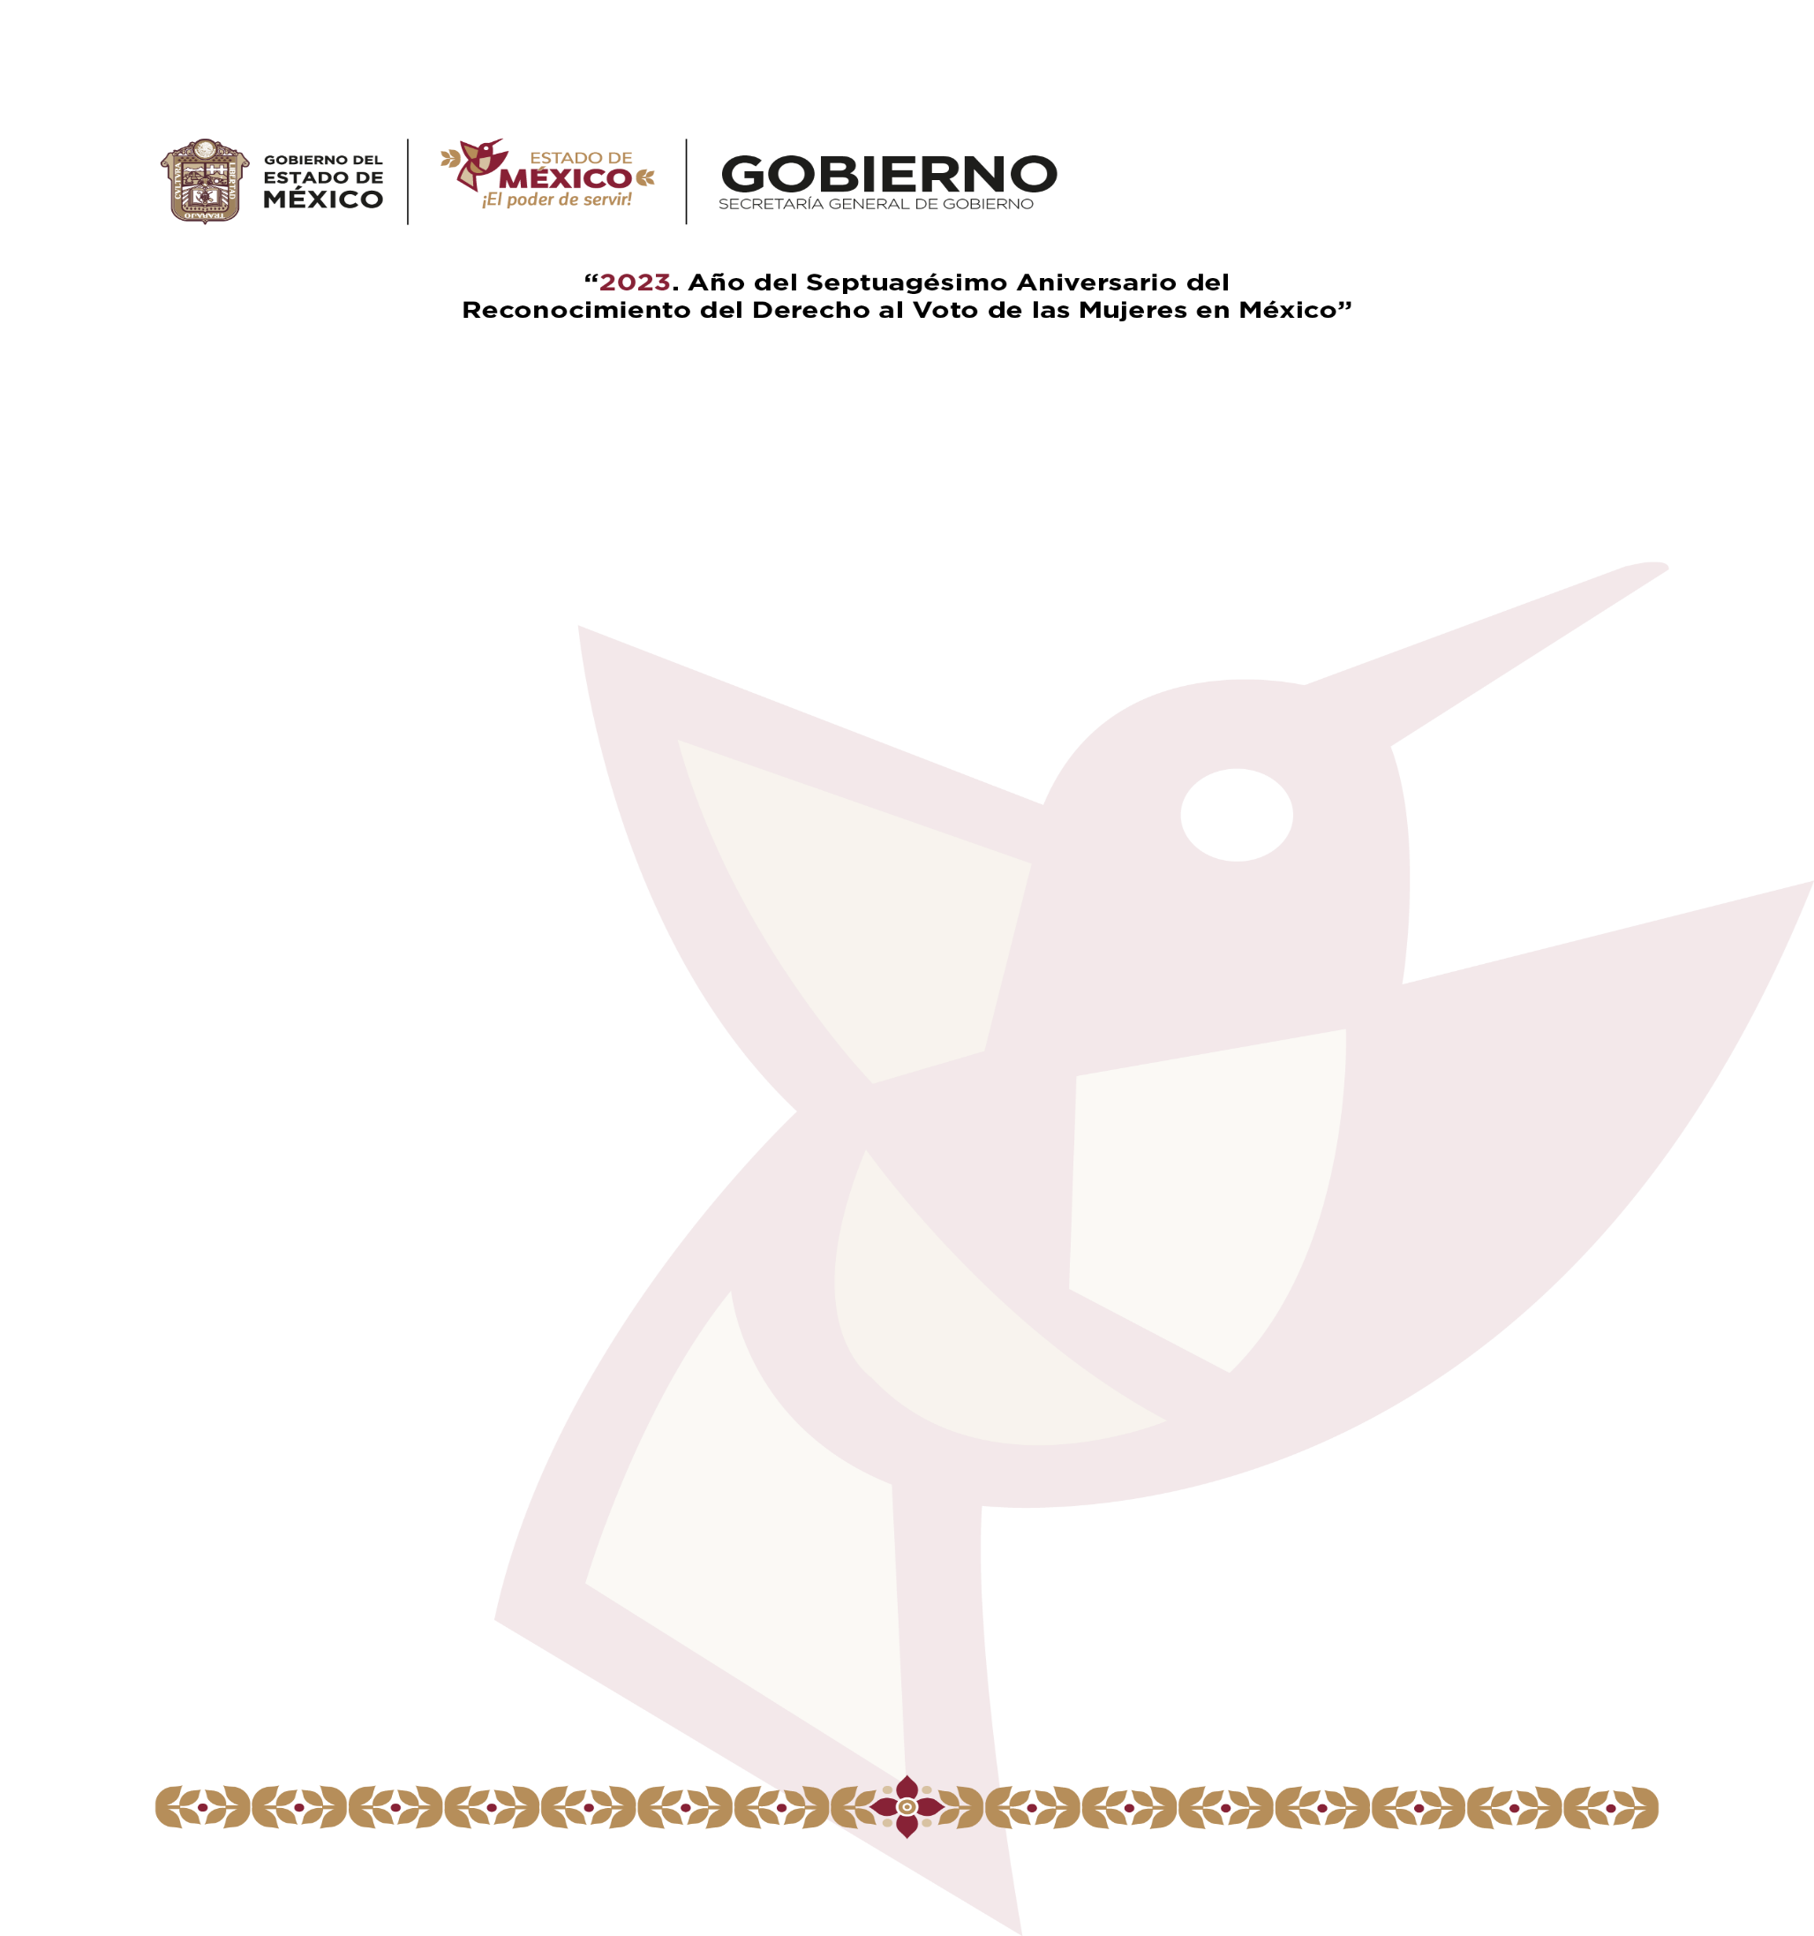
18 de enero de 2026

